新教材《完全解读》九年级物理教学详案：15.1两种电荷(人教版,word版,附检测反馈、课后习题、教学反思)
第十五章 电流和电路

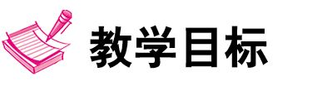

1.观察摩擦起电现象,探究并了解同种电荷相互排斥,异种电荷相互吸引.
2.知道电流的形成;能从能量转化的角度认识电源和用电器的作用;会看、会画简单电路图.
3.会连接简单的串联电路和并联电路.能说出生产、生活中采用简单串联或并联电路的事例.
4.会使用电流表;了解串、并联电路电流的特点.

1.通过观察和实验,探究电流的产生,培养学生的思维能力和解决实际问题的能力.
2.在动手实验的过程中,观察实验现象,学习从现象中归纳出规律的方法.
3.知道用电器符号、电路图把具体的电路连接情况表达出来,这是研究物理问题的一种方法.

1.激发学生的学习兴趣,培养他们善于思考、勤于动手的学习习惯.
2.在学习连接电路、画电路图等的实践活动中,培养竞争意识、合作精神、安全操作意识.
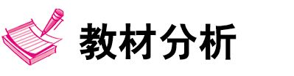
在人们的日常生活、生产实际以及科学研究中,存在着许多与电路有关的问题,本章既是进一步学习电学知识的基础,又是我们日常生活、生产的必备知识.但是学生对电的认识和理解还很初级.本章内容从学生熟悉的简单现象切入,从认识电路到电路的不同连接方式,初步建立电流的概念、学习电流的测量,符合学生认知规律,体现了物理课程新标准的基本理念.
学生掌握本章的知识技能,能否学会识别电路、连接电路、画电路图、正确使用电流表测量电流,将直接影响到下面各章电学知识的学习.本章主要内容是电学的三个基本概念——电荷、电流、电路.教材在本章以及后续的章中,注意将“电荷”“电流”“电路”“电压”“电阻”等基本概念建立起相互联系,这些概念是构成初中阶段电学知识体系的重要基础.本章又是学生在初中阶段第一次接触电路的连接、第一次进行物理作图、第一次使用电表、第一次在不同连接的电路中探究电流的规律.对于八年级初学物理的学生来说,这些都是陌生的.这就需要教师及时研究掌握学生的学习情况,改进教法,采取措施,及时调整教学环节.
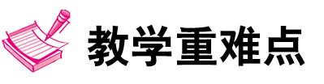
【重点】 会读、会画简单的电路图.
【难点】 能连接简单的串联电路和并联电路.
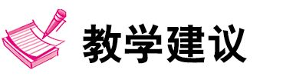
一、两种电荷
认识两种电荷时,由于电荷无法直接观察,比较抽象,建议教师因地制宜组织学生动手做一些摩擦生电小实验,学生在实验的基础上来理解电荷的概念就会形象直观一些.比如摩擦过的气球吸引头发、塑料直尺与头发摩擦吸引纸屑等.
二、电流与电路
电荷的定向移动形成电流,如何理解“定向”呢?教学时可用“人流”进行类比.比如夏夜,广场上的人向四面八方走动不会形成人流,但是如果有文艺演出,大家纷纷前往观看,就会形成有方向的人流.介绍形成电流的粒子时,只需知道有“自由电子”,还有带正电的“阳离子”和带负电的“阴离子”,但是不宜更深入解释,以免冲谈教学主题.
三、串联和并联
本节教学不能仅满足于让学生知道串联、并联两种连接方式,重点是让学生通过动手连接串联、并联的实验操作过程,总结出小灯泡的连接方式以及串联、并联的各自特点.辨别实际电路是串联还是并联,或者根据电路图连接实际电路,尤其是并联电路,对于学生还是比较困难的.教学中让学生自己动手实验,自己总结结论,是突破这个难点的有效途径,只有这样,学生才能更深刻地记住并理解串并联的特点并加以应用.
四、电流的测量
电流表是学生学习使用的第一种电表,因此有必要加强对学生使用电表的指导,在讲述电流表的用法时,教师最好做好示范.对于最容易出错的地方,可以把违反电流表正确使用方法的情况都用实验演示出来,学生通过直观的实验现象,就可以比较容易地判断哪些方法是正确的,哪些方法是错误的,从而加深对电流表使用方法的理解.
五、串、并联电路中电流的规律
串并联电路中的电流规律是后面学习欧姆定律的必备知识,在教材中占有相当重要的分量,教学时应该创造条件让学生人人都能进行实验操作,真正经历探究的过程.实验时,要改用不同型号的小灯泡多做几次实验,测量多组数据,才能取得更普遍的规律.
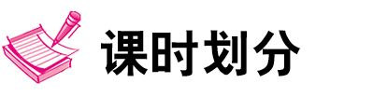
第1节两种电荷 | 1课时
第2节电流和电路 | 1课时
第3节串联和并联 | 1课时
第4节电流的测量 | 1课时
第5节串、并联电路中电流的规律 | 1课时
本章复习教案 | 1课时
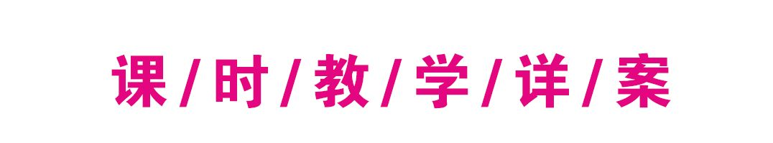

第1节 两种电荷


1.了解摩擦起电以及怎么判断物体带电.
2.认识电荷及电荷间的相互作用,了解电荷量.
3.知道验电器的构造、原理,会使用验电器检验物体是否带电.
4.认识原子结构和元电荷e=1.6×10⁻¹⁹ C.
5.了解导体和绝缘体,知道导体导电的原因.
1.经历实验探究活动,感受摩擦起电,知道带电体的性质.
2.在认识自然界只有两种电荷的过程中,感受人们所用的推理方法.
3.尝试应用已知的科学知识去解决具体的问题.
1.关心生活、生产、自然现象中常见的电现象(如摩擦起电等),对电荷种类的探究产生兴趣,能主动利用简易器材动手做实验,激发学生主动学习的兴趣.
2.通过教师、学生的双边教学活动,激发学生的学习兴趣,使学生乐于探索自然现象和日常生活中的物理学道理.

【重点】 摩擦起电现象、电荷间的相互作用规律、电荷的概念和单位.
【难点】 从实验现象得出自然界中只存在两种电荷、原子结构和金属导体中自由电子的存在.

【教师准备】 梳子一把、毛皮一块、丝绸一块、玻璃棒两根、橡胶棒两根、验电器两个、旋转支架两个、多媒体课件等.
【学生准备】 塑料直尺或塑料笔杆一把、碎纸屑若干、气球一个、水若干、矿泉水瓶一个等.


导入一:问题导入
【演示实验】 如图所示,展示一个塑料捆扎绳,用小刀划成细丝状,用手捋几次,你会发现什么现象?能把塑料捆扎绳梳理整齐吗?
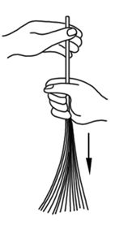
回答:不能.捋的次数越多反而越散.
[过渡语] 为什么越理越乱呢?从这节课开始,我们就进入电的世界,认识有关电学的知识.
导入二:情境导入
师:我们来做一个实验:在装满水的矿泉水瓶底部扎一小孔形成水流,先让梳子靠近水流观察水流有什么变化?然后在头发上摩擦几下梳子,再靠近水流,观察水流有什么变化?
生:摩擦前水流不变化,摩擦后梳子能吸引水流.
师:你知道这是什么现象吗?
生:摩擦起电.
师:对!这是摩擦起电现象,人类对电世界的认识就是从这一现象开始的.
[过渡语] 同学们在小学自然课的学习中已经了解了一些摩擦起电的知识.摩擦起电的现象在日常生活中经常可以看到.那么带了电的物体具有哪些性质?摩擦后梳子为什么能吸引水流?在这一节课里,我们将继续进行学习和讨论.首先我们来学习最基本的知识──电荷.

一、两种电荷
思路一
摩擦起电
下面同学们来做一个实验,老师说一下实验的做法:
【学生实验】 先用塑料尺(或塑料梳子、圆珠笔、玻璃棒、橡胶棒)靠近碎纸屑,看有什么现象.然后塑料尺、塑料梳子、圆珠笔和头发(玻璃棒和丝绸、橡胶棒和毛皮)摩擦后,再靠近碎纸屑看有什么现象.
师:这两次实验现象相同吗?
生:不同.
师:两次实验现象有什么不同?
生:不摩擦时玻璃棒、塑料尺等不吸引碎纸屑,摩擦后吸引碎纸屑.
师:被摩擦过的物体为什么会吸引碎纸屑?
生:因为摩擦过的物体带了“电”.
师:对!摩擦过的物体有了吸引轻小物体的性质,我们就说它带了电,或说带了电荷. 你刚才是用什么方法使物体带电的?
生:摩擦.
师:摩擦起电:用摩擦的方法使物体带电就叫摩擦起电. 那么在日常生活中你见过类似的摩擦起电现象吗?
生:展开讨论后举例,观看课件展示.
1.在空气干燥的时候,用塑料梳子梳头发,头发会随着梳子飘起来,如图所示;
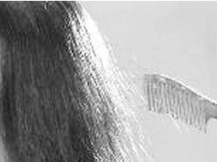
2.在干燥的秋冬季节,晚上脱毛衣时会发现一些小火花,并伴有“啪啪”的响声,如图所示;
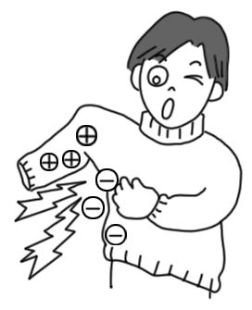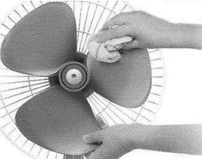
3.经常使用的电风扇,扇叶表面往往会带上一些灰尘,如图所示.
师:同学们回答得很好.实际上用摩擦的方法可以使各种各样的物体带电,只要你细心观察,还会有更多发现的.
【拓展延伸】 使物体带电的方式大致有三种:摩擦起电、感应起电、接触带电.
1.摩擦起电:由于相互摩擦的物体束缚电子的能力不同,使物体分别带上了等量异种电荷.
2.感应带电:是利用静电感应使物体带电的方式.
3.接触带电:一个不带电体跟另一个带电体接触后分开,使不带电体也带上了电荷的方法.无论是哪种带电方式,都不是创造了电荷,而是使物体的电荷进行重新分配.
[过渡语] 在刚才的实验中我们已经知道用摩擦的方法使毛皮摩擦过的橡胶棒和丝绸摩擦过的玻璃棒都带上了电荷,那么它们带的电荷是否相同呢?下面我们通过实验来研究一下.
思路二
一、摩擦起电
1.用毛皮摩擦橡胶棒,然后把棒靠近纸屑、验电羽等轻小物体,观察现象,如图甲所示.
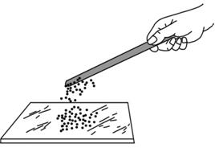
甲
2.用丝绸摩擦玻璃棒,然后将棒靠近纸屑、验电羽等轻小物体,观察现象,如图乙所示.
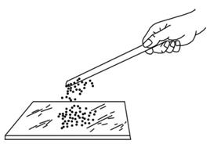
乙
分析总结:我们看到,被毛皮摩擦过的橡胶棒,被丝绸摩擦过的玻璃棒,都具有了吸引轻小物体的性质.物体具有吸引轻小物体的性质,我们就说物体带了电,或者说物体带了电荷.习惯上把带了电的物体叫做带电体.
【学生实验】 如图所示,在空气干燥的时候,用塑料梳子梳几下头发,梳子为什么能吸引纸屑?
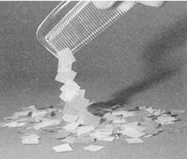
回答:是因为梳子与头发摩擦带了电,能吸引轻小物体.
[过渡语] 用摩擦的方法使物体带电叫摩擦起电,这种方法简单、常见.除了摩擦起电以外,你还知道哪些使物体带电的例子?
二、使物体带电的其他方法
接触带电:除摩擦外,用接触的方法也可以使物体带电.
【演示实验】 如图所示,用毛皮摩擦过的橡胶棒甲接触没有被摩擦过的橡胶棒乙,然后用乙去靠近纸屑、验电羽,观察橡胶棒乙能否吸引纸屑、验电羽等轻小物体?
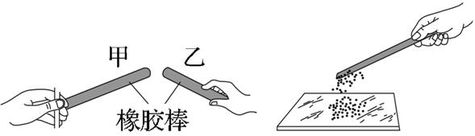
分析总结:观察到橡胶棒乙也能吸引纸屑、验电羽等轻小物体.这说明橡胶棒乙通过接触橡胶棒甲而带了电.
[过渡语] 我们已经知道了什么叫带电现象,知道了被毛皮摩擦过的橡胶棒和被丝绸摩擦过的玻璃棒都带上了电荷,能够吸引轻小物体,那么它们带的电荷是否相同呢?
三、两种电荷及相互作用
【演示实验】 如图所示,用丝绸分别摩擦两根完全相同的玻璃棒,将一根玻璃棒水平吊起,用另一根玻璃棒靠近.你看到什么现象?说明了什么?
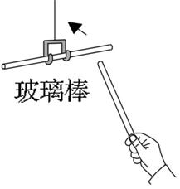
生:两根玻璃棒相互排斥.说明两根玻璃棒带的电荷相同.
【学生实验】
1.如图所示,用毛皮分别摩擦两根完全相同的橡胶棒,将一根橡胶棒水平吊起,用另一根橡胶棒靠近它.你看到什么现象?说明了什么?
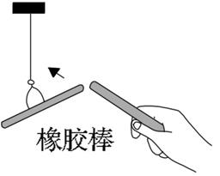
生:两根橡胶棒相互排斥.说明两根橡胶棒带的电荷相同.
2.如图所示,将丝绸摩擦过的玻璃棒水平吊起,用毛皮摩擦过的橡胶棒靠近它.你看到什么现象?此现象又说明了什么?
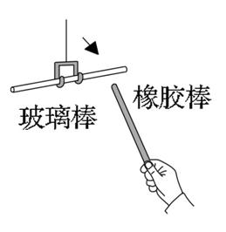
生:橡胶棒和玻璃棒相互吸引,说明被毛皮摩擦过的橡胶棒和被丝绸摩擦过的玻璃棒所带的电荷不同.
分析总结:人们通过大量的实验研究发现,用摩擦的方法可以使各种各样的物体带电.带电后的物体带的电荷不是跟丝绸摩擦过的玻璃棒带的电荷种类相同,就是跟毛皮摩擦过的橡胶棒带的电荷种类相同,没有第三种电荷,自然界中只存在两种电荷.
师:为了研究方便,美国科学家富兰克林对这两种电荷做出规定,同学们知道是怎样规定的吗?
生:用丝绸摩擦过的玻璃棒所带的电荷叫正电荷,可用“+”表示.用毛皮摩擦过的橡胶棒所带电荷叫负电荷,可用“-”表示.
师:那么刚才我们所做的三种实验,你能得到电荷间有什么作用规律?
生:同种电荷互相排斥,异种电荷互相吸引.
【拓展延伸】 丝绸同时摩擦两根玻璃棒,或毛皮同时摩擦两根橡胶棒,带上同种电荷后再相互靠近,会发生排斥现象,而丝绸摩擦过的玻璃棒与毛皮摩擦过的橡胶棒靠近后,会相互吸引.任意两个带电体,若与丝绸摩擦过的玻璃棒相互吸引,就必定与毛皮摩擦过的橡胶棒相互排斥.
[过渡语] 如果我们想检验一个物体是否带电,根据电荷间的作用规律,你能想到什么办法?
四、验电器
问题:用摩擦过的物体去靠近碎纸片,碎纸片被吸引过来,能不能判断该物体带了电?这是用什么方法判断物体是否带电的?
回答:能;利用带电体吸引轻小物体的性质来判断.
师:除此之外,我们还可以用验电器来检验,展示验电器并介绍构造.
构造:金属球、金属杆、金属箔等.
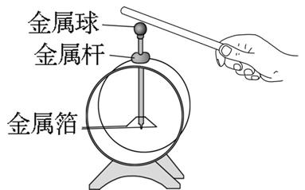
【演示实验】 下面我们来做一组实验,看用验电器能否检验物体是否带电.
1.先用不带电的橡胶棒接触验电器的金属球,如图所示.
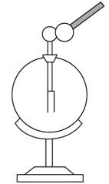
2.再用带电的橡胶棒接触验电器的金属球,如图甲所示.
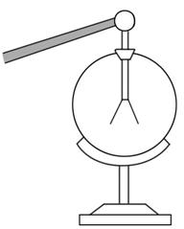
甲
3.最后用力摩擦橡胶棒,再将它接触验电器的金属球,如图乙所示.
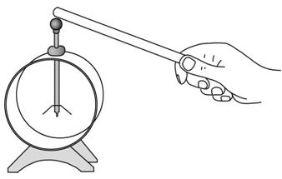
乙
进行1,2步后:
师:你们看到了什么现象?
生:不带电的橡胶棒接触验电器的金属球,验电器的金属箔片不张开,带电体接触验电器的金属球,验电器的金属箔片张开.
总结:可见验电器可以用来检验物体是否带电.因此验电器的作用是:检验物体是否带电.
问题:此时金属箔片带什么电荷?金属箔片为什么会张开?
小组讨论:带负电荷.当用带电体接触验电器的金属球时,有一部分电荷转移到验电器的两个金属箔片上,这两片金属箔由于带同种电荷互相排斥而张开.
总结原理:验电器就是根据同种电荷互相排斥的原理制成的.
最后老师演示第3步.
师:你们又发现了什么现象?
生:带电多的物体接触验电器的金属球,金属箔片张角变化大.
问题:从验电器金属箔片张角的大小变化我们可以判断出什么?
回答:可以判断所带电荷的多少.
总结:我们把电荷的多少叫电荷量,简称电荷,单位是库仑,简称库,符号是C.
【拓展延伸】 验电器金属箔片张角越大,说明所带电荷越多.一根摩擦过的玻璃棒或橡胶棒所带的电荷大约只有10⁻⁷C,一片带电的云所带的电荷约几十库.
[过渡语] 摩擦过的玻璃棒或橡胶棒带上了电荷、雷雨云也带上了电荷,那么电荷从哪里来?学习完原子及其结构的内容你就明白了.
二、原子及其结构
阅读教材P33“原子及其结构”后请回答:
问题1:什么叫元电荷?其电荷量是多少?
回答1:由实验测定的自然界存在的最小电荷量.最小电荷叫元电荷:e=1.6×10⁻¹⁹C.
问题2:带电体的带电荷量有什么特点?
回答2:都是e的整数倍.
问题3:通常情况下,原子为什么是中性?请看下面这个氧原子示意图,这个氧原子带电吗?
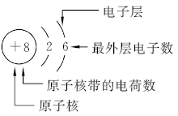
回答3:正负电荷总数相等,不带电.
问题4:摩擦起电是怎样产生的呢?从电子的得失方面去猜想一下.
回答4:原子是由原子核和核外电子组成的.通常情况下,原子核所带的正电荷与核外电子所带的负电荷在数量上相等.原子整体不显电性,物体对外也不显电性.不同物质的原子核束缚电子的本领不同,束缚电子本领弱的物体因为摩擦会失去电子带正电荷,得到电子的物体因为有了多余的电子而带负电荷.所以摩擦起电的实质是:电子的转移.
【拓展延伸】 构成原子的基本粒子有“核外电子”“原子核”“质子”“中子”,原子的体积是由核外电子决定的;原子的质量是由原子核决定的.虽然原子是很小的粒子,但仍具有一定的质量.由于原子的实际质量很小,如果用它们的实际质量来计算的话非常麻烦,为了书写、记忆和使用方便,国际上统一采用相对原子质量来表示原子的质量.比如1个铁原子的质量是9.288×10⁻²⁶ kg;铁的相对原子质量是56.
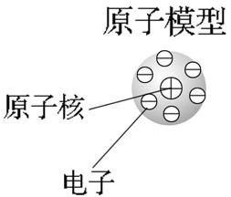
[过渡语] 请大家看大屏幕上视频:这个女孩用手摸带电的金属球,她的头发都竖立起来了.她的头发竖起来说明了什么?头发上的电荷从哪里来的?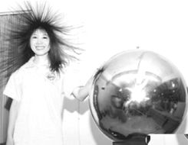
三、导体和绝缘体
【演示实验】 如图所示,取两个相同的验电器A和B,使A带电,
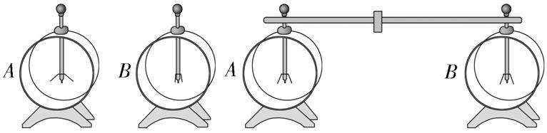
B不带电,用金属棒把A和B连接起来.看有什么现象发生?说明了什么?
讨论回答:验电器B的金属箔由于带电会张开.说明金属杆中有电荷在定向移动.
分析总结:金属中存在大量可以自由移动的电荷,叫自由电子,可见金属是导电的.像金属这样善于导电的物体叫导体.
问题:你知道常见的导体有哪些?
回答:常见的导体有:金属、人体、食盐水溶液、大地等.
【演示实验】 接着取两个相同的验电器A和B,使A带电,B不带电,如图所示,用塑料棒把A和B连接起来.看有什么现象发生?说明了什么?
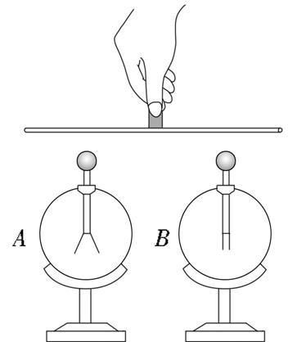
讨论回答:验电器B的金属箔不会张开.说明电荷不能通过塑料棒定向移动.
分析总结:由于塑料内部几乎没有可以自由移动的电荷,可见塑料不善于导电.我们把不善于导电的物体叫绝缘体.
问题:你知道常见的绝缘体有哪些?
回答:常见的绝缘体有:橡胶、玻璃、塑料、陶瓷等.
【拓展延伸】 导体容易导电是因为导体中有大量的自由电荷,它们受原子核的束缚力很小,能够从导体的一个部分移到另一个部分.而绝缘体中,电荷几乎都被束缚在原子的范围之内,不能从绝缘体的一个部分移到另一个部分.
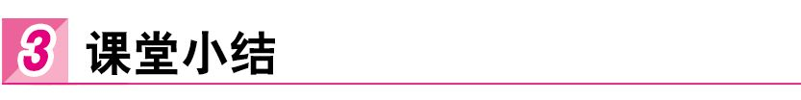
1.摩擦起电.
2.两种电荷:正电荷、负电荷.
3.电荷间的相互作用:同种电荷相互排斥,异种电荷相互吸引.
4.原子及其结构:原子是由原子核(带正电荷)和核外电子(带负电荷)组成的.
5.导体与绝缘体:善于导电的物体叫导体,导体内有大量的自由电荷.不善于导电的物体叫绝缘体,绝缘体内几乎没有自由电荷.


1.中央电视台的“三星智力快车”节目介绍说,蜜蜂飞行与空气摩擦产生静电,因此蜜蜂在飞行中就可以吸引带正电的花粉,以下说法正确的是 ( )
A.蜜蜂带负电 B.蜜蜂带正电
C.空气不带电 D.空气带负电
解析:由于蜜蜂飞行与空气摩擦产生静电,蜜蜂在飞行中就可以吸引带正电的花粉,根据异种电荷互相吸引,同种电荷互相排斥的规律,蜜蜂带负电.故选A.
2.有一个带正电的物体,吸引一个轻小物体,则该轻小物体 ( )
A.一定带正电
B.可能带正电,也可能不带电
C.一定带负电
D.可能带负电,也可能不带电
解析:带正电的物体靠近带负电的轻小物体时,会出现相互吸引现象;带正电的物体靠近不带电的轻小物体时,也能出现吸引现象.所以该轻小物体可能带负电,也可能不带电.故选D.
3.用丝绸摩擦过的玻璃棒带 电,用它去接触轻质小球A后,小球A再与轻质小球B靠近,出现如图所示的现象,则B球带 电.
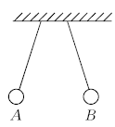
解析:用丝绸摩擦过的玻璃棒带正电,用它去接触轻质小球A后,小球A带上正电荷.球A再与轻质小球B靠近,由图可知,A,B两球相互排斥,它们带同种电荷,由于A带正电,则B球带正电.
【答案】 正 正
4.摩擦起电并不是创造了电荷,只是电荷从一个物体转移到另一个物体使正负电荷 ,如图所示,小女孩用橡胶棒去摩擦动物的皮毛后,橡胶棒带上了 电.
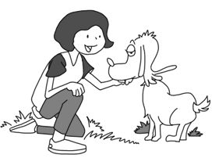
解析:当两种不同的物质相互摩擦时,束缚电子能力强的得到电子,束缚电子能力弱的失去电子.所以摩擦起电实质上并不是创造了电荷,只是电子从一个物体转移到另一个物体,使正负电荷分开.小女孩用橡胶棒去摩擦动物的皮毛后,橡胶棒得到电子带上了负电.
【答案】 分开 负

1.摩擦起电.
2.两种电荷.
3.电荷间的相互作用规律.
4.原子及其结构.
5.导体与绝缘体.

一、教材作业
【必做题】
教材第35页动手动脑学物理的1,3题
【选做题】
教材第35页动手动脑学物理的2题
二、课后作业
【基础巩固】
1.人类对原子结构的探究最早是从静电现象开始的.对静电现象的认识,下列说法中正确的是 ( )
A.从静电现象认识到原子核是可分的
B.同种电荷相互吸引,异种电荷相互排斥
C.自然界只存在正、负两种电荷
D.摩擦起电创造了电荷
2.电脑显示屏表面比它下面的电脑桌表面有更多的灰尘是因为 ( )
A.显示屏是用具有吸附灰尘能力较强的材料制成的
B.房间里灰尘的自然堆积
C.显示屏工作时,显示屏表面温度较高
D.显示屏工作时,显示屏表面带电,容易吸附灰尘
3.毛皮与橡胶棒摩擦后,毛皮带 ( )
A.正电荷 B.负电荷
C.不带电 D.无法确定
4.东汉《论衡》一书中提到“顿牟掇芥”,指的是摩擦过的玳瑁(海龟)外壳吸引草屑的现象,这种吸引力是 ( )
A.分子间引力 B.电荷间引力
C.磁极间引力 D.摩擦力
【能力提升】
5.用一根棒去接触已带正电的验电器的金属球,发现验电器的金属箔张角增大,则这根棒可能是 ( )
A.用毛皮摩擦过的橡胶棒
B.用丝绸摩擦过的玻璃棒
C.用毛皮摩擦过的金属棒
D.不带电的金属棒
6.如图所示,用餐巾纸摩擦一根可以绕铁支架自由转动的吸管,使它带上电,现用一带电的物体靠近吸管带电的一端,发现它们互相排斥,说明它们带 (选填“同种”或“异种”)电荷;吸管上的电荷没有通过铁支架转移,说明吸管是 (选填“导体”或“绝缘体”).
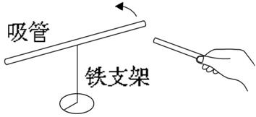
7.郝雷同学参观了科技馆后,一组静电实验给他留下了深刻的印象,回来后他把实验情景绘成一幅平面示意图,如图所示.图中A为放在绝缘支架上的带正电球体,B为用绝缘丝线悬吊的带正电的轻质小球,先后将小球B悬吊在距离A球远近不同的P₁,P₂,P₃处,偏离情况如图.小球偏离竖直方向的原因是 ;请你根据此图,提一个科学问题 ?
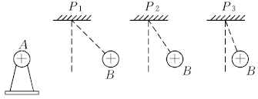
【拓展探究】
8.小芳在厨房帮助妈妈煮菜,不小心把细小颗粒的胡椒粉撒在白糖上面,为了重新把它们分离,小芳动了动脑筋想了想,然后动手找来了小塑料汤勺在干布上搓了搓,接着拿摩擦过的小汤勺靠近混有胡椒粉的白糖,果然胡椒粉纷纷被吸在了汤勺上,而白糖依然留在原来容器里.请你运用所学的物理知识,分析胡椒粉被纷纷吸在汤勺上,而白糖却没有被吸引上来的原因.
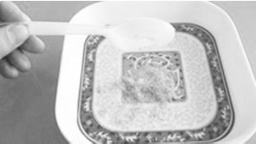
【答案与解析】
1.C[解析:从对原子结构的认识,知道原子核是可分的,A错误;同种电荷相互排斥,异种电荷相互吸引,B错误;自然界只存在正、负两种电荷,C正确;摩擦起电的实质是电子的转移,是电子从一个物体转移到另一个物体上,电荷的总量没有变,并不是创造了电荷,D错误.故选C.]
2.D[解析:电脑显示器在工作时,产生了大量的静电,可以吸引轻小的灰尘.故选D.]
3.A[解析:毛皮与橡胶棒摩擦,毛皮上的电子转移到橡胶棒上,毛皮因为缺少电子带正电,橡胶棒因为有多余电子带负电.故选A.]
4.B[解析:摩擦过的玳瑁(海龟)外壳吸引草屑,这种吸引力是电荷间的引力,异种电荷相互吸引.故选B.]
5.B[解析:验电器原来带正电,当与物体接触后,验电器的金属箔片张角变大,说明验电器带的正电荷增多,该物体带正电.用毛皮摩擦过的橡胶棒带负电,所以不可能是用毛皮摩擦过的橡胶棒,A错误;用丝绸摩擦过的玻璃棒,失去了电子带正电,所以可能是用丝绸摩擦过的玻璃棒,B正确;用毛皮摩擦过的金属棒,因为金属是导体,很难带上电,所以不可能是用毛皮摩擦过的金属棒,C错误;因为该物体带正电,所以不可能是不带电的金属棒,D错误.故选B.]
6.同种 绝缘体[解析:用一个带电的物体靠近吸管带电的一端,发现它们互相排斥,说明它们带同种电荷;吸管上的电荷没有通过铁支架转移,说明吸管是绝缘体.]
7.同种电荷相互排斥 电荷间的作用力大小与电荷间的距离有什么关系[解析:小球在重力作用下应该在竖直方向上静止,向右偏转说明其受到向右的力,由于小球与物体A都带正电,所以其向右偏转是由于受到同种电荷相互排斥的力造成的.随着小球距离带电体A的距离增大,小球偏离竖直方向的角度在减小,其受到的作用力在减小,由此可以提出问题:电荷间的作用力大小与电荷间的距离有什么关系?(或电荷间排斥力与悬线偏离竖直方向角度有什么关系?)]
8.汤勺与衣服摩擦起电,带电的汤勺吸引细小颗粒的胡椒粉,把比白糖质量更轻小的胡椒粉从白糖中分离,而白糖重力大于带电汤勺的引力仍留在原来容器里,所以胡椒粉和白糖被成功分离.[解析:两个束缚电子本领不同的物体相互摩擦时,会发生电荷的转移从而使物体带电,带电体可以吸引轻小物体.]

摩擦起电虽然学生在小学自然中已经学过,但是在初中阶段有必要从头讲起.因为从电的发展史来看,人们首先得到的是静电知识;从电学系统来看,静电是电学的基本知识,所以学好这部分内容可以为以后电学知识的学习打下良好的基础.
让学生做探究实验时,教师要做适当的指导,可以提高学生的合作意识并提高课堂效率,但是如果学生明白了,老师就不要再讲了.老师做演示实验时,有时怕学生不明白,讲的较多较重复,没给学生留更多的时间去动手做实验,这是课堂效果减分的地方.
本节课教学通过分组实验使学生认识电荷间作用规律和摩擦起电现象,既体验了成功,又增强了学生合作、互助的能力,还可弥补班额较大时对弱势学生关注的不足.用毛皮摩擦橡胶棒,或者用丝绸摩擦玻璃棒时,学生手心出汗太多,会导致效果不理想,可以准备一个吹风机,随时吹干,增强实验效果.

动手动脑学物理(教材第35页)
1.负电[提示:丙物体带正电,乙吸引丙,故乙带负电;甲排斥乙,故甲带负电.]
2.(1)不能[提示:因为摩擦过的吸管带了电,带电的物体可以吸引不带电的物体或带异种电荷的物体.] (2)吸管向玻璃棒方向转动,说明吸管与玻璃棒相互吸引,故吸管带负电,餐巾纸带正电,摩擦起电的两个物体带等量异种电荷. (3)吸管得到了电子,餐巾纸失去了电子.
3.50个电子;8×10⁻¹⁸ C;因为原子核内的正电荷数与核外电子数相等.

1.探究不同的物体相互摩擦时带电荷种类是否相同,以及相互作用规律:
方法一:先用丝绸摩擦过的玻璃棒接触不带电的验电器,这样验电器就带上了正电.两个不同的物体相互摩擦,然后分别与验电器接触.如果带负电,验电器的箔片就会闭合一些,如果带的负电多,甚至完全闭合、再张开.反之如果带正电,箔片就会张开的大一些.
方法二:将丝绸摩擦的玻璃棒悬挂使其可以自由转动,两个不同的物体相互摩擦,然后分别靠近玻璃棒,相吸带负电;排斥带正电.
2.观察下图,在电荷重新分布的物体上,负电荷比该物体上的正电荷离外界正电荷更近,
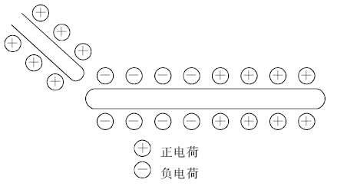
物体上的负电荷与外界正电荷之间的吸引力大于物体上的正电荷与外界正电荷之间的排斥力.因此外界物体与被吸物体之间总体表现出是吸引力.明白了上述道理,就可以很容易理解静电为何能改变水流的方向和吸附小纸屑.
3.导体和绝缘体的比较:
 | 导体 | 绝缘体
导电能力 | 容易导电 | 不容易导电
原因 | 有大量的自由电荷 | 电荷几乎都被束缚在原子的范围内
常见材料 | 金属、人体、大地、石墨、酸碱盐的水溶液等 | 玻璃、橡胶、陶瓷、塑料、油等
用途 | 输电线等 | 电器外壳等

